Министерство образования и науки Российской Федерации Федеральное агентство по образованию

Федеральное государственное бюджетное образовательное учреждение высшего образования

«Вятский государственный университет»

Факультет автоматики и вычислительной техники

Кафедра электронных вычислительных машин

Отчет по лабораторной работе №2 дисциплины

«Организация памяти ЭВМ»

Исследование ассоциативного запоминающего устройства

Выполнил студент группы ИВТ-31 /Крючков И. С./ Проверил /Мельцов В. Ю./

Киров 2023

1. Задание

Разработать микропрограмму, выполняющую следующие функции:

* записать 6 чисел. Подобрать Маску и Эталон так, чтобы в АЗУ «совпало» **несколько значений** (L2=1);
* дописать 7-е число. Подобрать Маску и Эталон так, чтобы в АЗУ «совпало» **одно значение**;
* дописать 8-е число. Подобрать Маску и Эталон так, чтобы в АЗУ не «совпало» **ни одного значения**.

1. Функциональная схема

Управляющие сигналы:

CA – вход сигнала записи с MA в RgA по фронту сигнала синхронизации.

CI – вход сигнала записи с MD в RgI по фронту сигнала синхронизации.

CM – вход сигнала записи с MD в RgM по фронту сигнала синхронизации.

~EO – сигнал разрешения выдачи данных из RgO

~RD – сигнал чтения данных из АЗУ

~WR – сигнал записи данных в АЗУ

Признаки при чтении:

L0 – в АЗУ не найдено слов с данным ассоциативным признаком.

L1 – в АЗУ найдено одно слово с данных ассоциативным признаком.

L2 – в АЗУ найдено более одного слова с данным ассоциативным признаком.

Признаки при записи:

L0 – в АЗУ во все ячейки загружены данные (для всех ячеек признак достоверности данных d = 1).

L1 – в АЗУ осталась одна незагруженная ячейка с d = 0.

L2 – в АЗУ имеется более одной незагруженной ячейки с d = 0.

Функциональные схема LS1 и LS2 представлена на рисунках 1-3.



Рисунок 1 – Функциональная схема LS1

Рисунок 2 – Функциональная схема LS2 для признаков записи

Рисунок 3 – Функциональная схема LS2 для признаков чтения

1. Граф-схема алгоритма записи и чтения

Граф-схемы алгоритмов записи в АЗУ и чтения из АЗУ представлены на рисунках 4 и 5 соответственно.



Рисунок 4 – Граф-схема записи в АЗУ



Рисунок 5 – Граф-схема чтения из АЗУ

1. Текст микропрограммы

Текст микропрограммы представлен на рисунках 6-9



Рисунок 6 – Микропрограмма записи в АЗУ

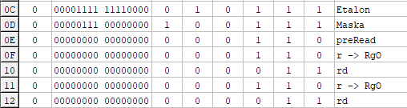

Рисунок 7 – Микропрограмма чтения из АЗУ

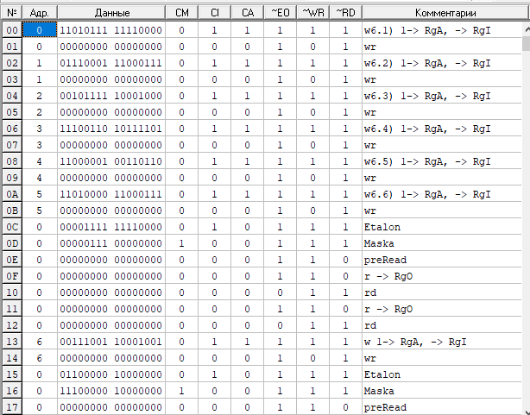

Рисунок 8 – Микропрограмма работы с АЗУ

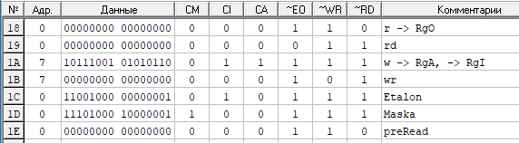

Рисунок 9 – Микропрограмма работы с АЗУ

1. Экранные формы

Экранные формы работы микропрограммы представлены на рисунках 10-11.

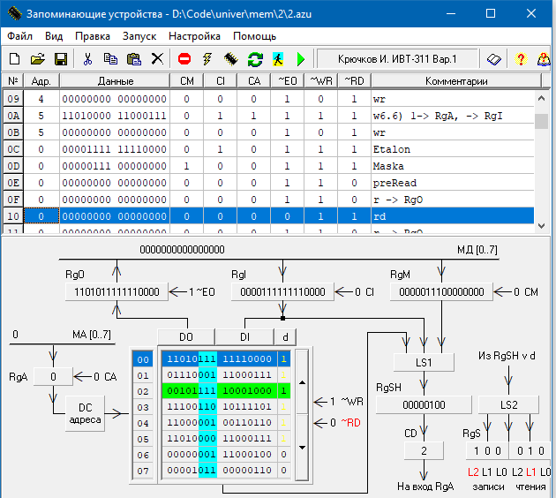

Рисунок 10 – Чтение из АЗУ

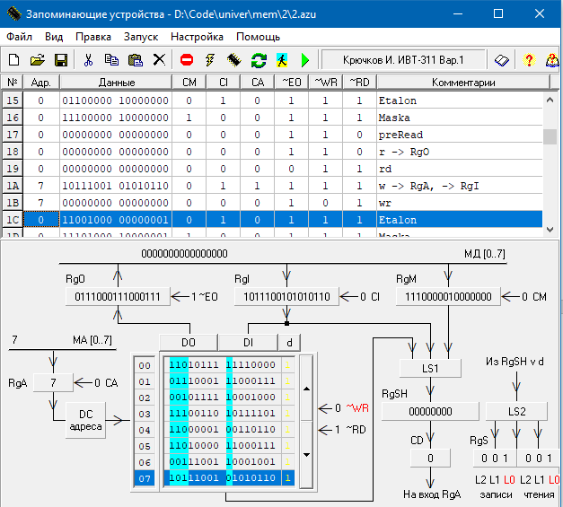

Рисунок 11 – Запись в АЗУ

1. Вывод

В ходе лабораторной работы были изучен принцип работы ассоциативного запоминающего устройства. Была разработана программа, которая позволяет записывать данные в АЗУ и считывать из АЗУ числа по заданным маскам и эталону.